Presseunterlagen Häfele, interzum 2023
Ein ganzer Kosmos mit neuen Produkten, tollen Services, einer frischen Online Markenwelt und einer Retail-Referenz – die Messe-News zur interzum 2023 im 100. Jubiläumsjahr von Häfele
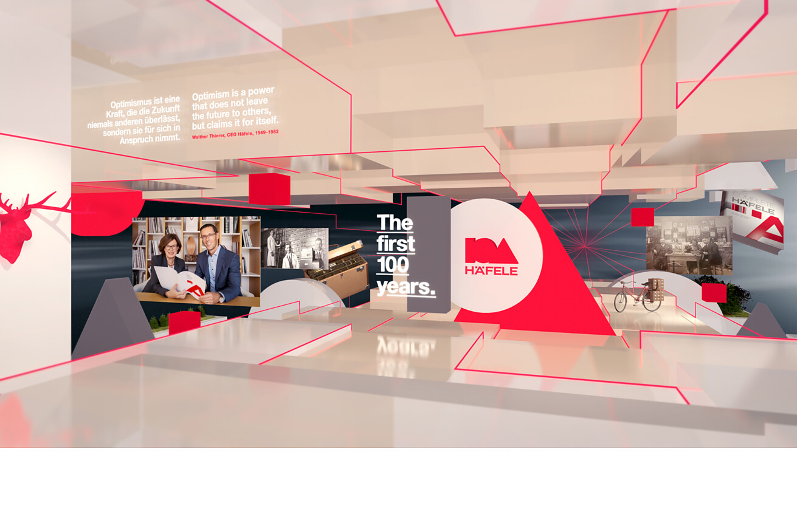

„Häfele steht an einer interessanten Stelle zwischen dem ersten und dem zweiten Jahrhundert seiner Unternehmensgeschichte. Seit über einem Jahr haben wir uns intensiv mit dem nächsten Kapitel für der Unternehmensgeschichte beschäftigt. Auf der interzum im Mai zeigen wir, wohin unsere Reise gemeinsam mit unseren Kunden geht“, so Gregor Riekena, der seit Januar 2023 neuer Vorsitzender der Geschäftsleitung von Häfele ist.  In unserer Pressemappe zur interzum 2023 finden Sie umfangreiches Text- und Bildmaterial zu den Häfele Produkt- und Serviceneuheiten, einen couragierten Blick in die Zukunft und auf die Aktivitäten des Unternehmens im 100. Jubiläumsjahr sowie eine charmante Referenz.  Produktneuheiten Licht und Vernetzung  Dynamische, individuelle Lichtkonzepte ermöglichen die Gesamtlösungen von Häfele. Sie unterstützen eine multifunktionale Raumnutzung – einfach und flexibel in der Umsetzung, bequem zu bedienen durch den Endkunden.  Weiter zur ausführlichen Medieninformation  Neuentwicklung Klappenbeschlag Free slim  Nicht weniger als eine Revolution im Bereich der Klappenbeschläge ist die extrem schlanke Häfele Lösung Free slim. Durch den äußerst schlanken Aufbau und die Möglichkeit, die Beschläge direkt in die Korpuswand zu integrieren, erhöht Free slim das Stauraumvolumen von Möbeln auf ein Maximum. Gleichzeitig sinkt der Aufwand rund um die Logistik und den Verbrauch von Ressourcen.  Weiter zur ausführlichen Medieninformation  Produktneuheiten ganzheitliche Küchenlösungen  Ganzheitliche Küchenkonzepte aus einer Hand: vom cleveren Abfalltrennsystem über das Häfele Eigensortiment Matrix rund um Schubkasten und Führungen, die Pocket-Door-Schiebelösung Slido F-Park71 25B für eine aufgeräumte Gestaltung großformatiger Küchenfronten bis hin zu exklusiven Häfele Serie für Küchen-Elektrogeräte. Häfele zeigt auf der interzum 2023 Lösungen für die Küche im gut durchdachten Zusammenspiel.  Weiter zur ausführlichen Medieninformation  Neuheiten Häfele Discoveries und Service+  Sie können zur interzum nicht vor Ort sein? Kein Problem, denn Sie können die Häfele Neuheiten, den Messestand und die Live-Bühne auch online entdecken: Die interaktive und dreidimensionale Erlebnisplattform Häfele Discoveries ist ab sofort und frisch überarbeitet rund um die Uhr und weltweit frei zugänglich. Auch das umfangreiche Service+ Angebot von Häfele findet sich in der Online Markenwelt, ebenso wie am Messestand.  Weiter zur ausführlichen Medieninformation  Jubiläumsportrait zum 100. Geburtstag  Anlässlich seines 100-jährigen Bestehens hat sich Häfele viel vorgenommen. Mit dem Bau des „Dynamikzentrums“ in Nagold wurde ein visionäres Projekt ins Laufen gebracht – und zahlreiche Events zur interzum oder am Standort in Nagold werden die Zukunftsorientierung des Unternehmens zum Ausdruck bringen. Werfen Sie einen Blick in die spannende Vergangenheit und die vielversprechende Zukunft von Häfele.  Weiter zur ausführlichen Medieninformation  Referenzbericht Beleuchtung Lechtaler Dirndl & Tracht  Fernab vom „Jodelstil“ hat Häfele einen Schreiner bei der Planung der smart vernetzen Beleuchtung eines Fachgeschäfts für Trachtenmoden unterstützt und die dafür notwendigen Produkte geliefert.  Weiter zum Referenzbericht  Bei Fragen zu den Presseunterlagen stehen wir gerne zur Verfügung:  Rainer Häupl  bering*kopal GbR, Büro für Kommunikation  T + 49 (0) 711 74 51 759-16  rainer.haeupl@bering-kopal.de  www.bering-kopal.de |  | Ansprechpartner für Journalisten:  Rainer Häupl  bering*kopal GbR, Büro für Kommunikation  Tel. +49 (0)711 7451 759-16  rainer.haeupl@bering-kopal.de  Ansprechpartnerin im Unternehmen:  Sarah Grünler  PR-Managerin  Häfele SE & Co KG  Tel.: +49 (0)7452 95-510  Mobil: +49 160 97871786  sarah.gruenler@haefele.de

1 Abbildung: Häfele
1.
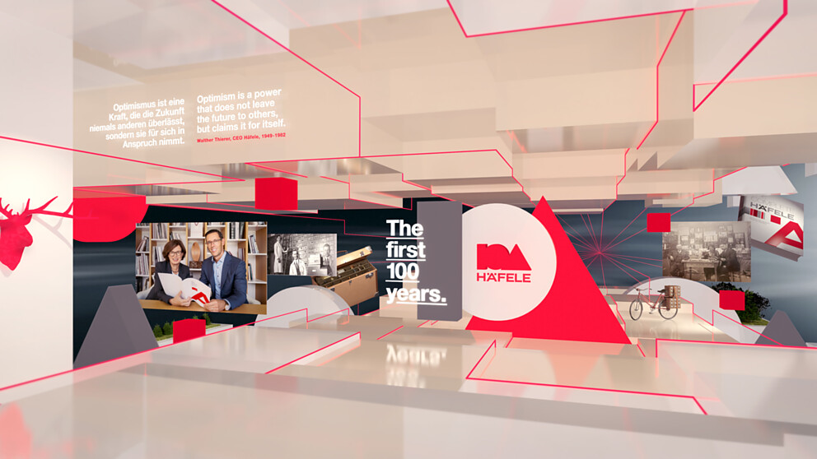

Über Häfele
Häfele. Die ersten 100 Jahre.
Innovationskraft, Mut und Optimismus: Diese Qualitäten haben Häfele von Anfang an begleitet und schon die Gründer ausgezeichnet – die Kaufleute Adolf Häfele und Hermann Funk, die Häfele im Jahr 1923 als Fachgeschäft für Eisenwaren bei Nagold ins Leben gerufen haben. Aus dieser geschätzten Anlaufstelle für das Schreinerhandwerk wurde ein weltumspannendes Unternehmen, die Häfele SE & Co KG mit Niederlassungen in 38 Ländern und mehr als 8000 Beschäftigten. Im Geschäftsjahr 2022 erzielte die Häfele Gruppe einen Umsatz von 1,87 Mrd. Euro bei einem Exportanteil von 81%.
Nagold ist bis heute Hauptsitz der internationalen Häfele Gruppe, die sich im Lauf der Jahrzehnte zum führenden Experten für Beschlagtechnik, elektronische Schließsysteme und LED-Beleuchtung entwickelt hat. Die Möbelindustrie, Architekten, Handwerk und Handel aus über 150 Ländern vertrauen auf die Expertise des innovativen Familienunternehmens, das seit Januar 2023 unter der Leitung von Gregor Riekena steht.
Sowohl die Herkunft als auch der Blick in die Zukunft prägen das Jubiläumsjahr: Häfele feiert seine ersten 100 Jahre gebührend – in Nagold und an ausgewählten Standorten weltweit.
Weitere Informationen unter www.haefele.de

QR-Code der Medieninformation


